Инструментоведение, Теор., курс 1. группа 1, 22.04.2020

АРФА

Современная арфа представляет собою струнно-щипковый инструмент с огромным
(почти фортепианным) диапазоном. Состоит из двух расположенных под углом рам, между которыми натянуто множество струн.

Звуковой обьём от до контроктавы до фа четвёртой :

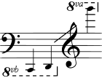

Арфа имеет форму треугольника, составными частями которого являются:
- Резонаторный корпус-ящик длиной приблизительно 1 метр, расширяющегося книзу; прежняя его форма была четырёхугольная, нынешняя — закруглённая с одной стороны; он снабжён плоской декой (нижняя полукруглая часть изготовляется из клёна (на недорогих моделях — из фанеры твёрдых лиственных пород), а верхняя плоская — из ели, причём в середине её по длине корпуса прикрепляется узкая и тонкая рейка из твёрдого дерева с пробитыми отверстиями для пронизывания струн).
- Колонна (соединяет незакреплённые концы резонаторного корпуса и рамы; может отсутствовать).
- Колковая рама, на которой закрепляются струны.
- Основание — опора арфы.
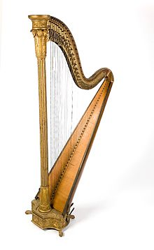
В отличие от ф-но струны арфы настраиваются не хроматически, а в диатоническую до-бемоль - мажорную гамму.
Каждая струна носит название того звука, на который она настроена. Для отличия друг от друга струны до окрашиваются в красный, струны фа в ----в синий, а остальные имеют жёлтый цвет.
Перестройка бемольных струн в бекарные и диезные происходит следующим образом: У колков, около струн , помещены на некотором расстоянии друг от друга два ряда вращающихся дисков-эксцентриков, снабжённых шрифтиками. При вращении каждый эксцентрик охватывает своими шрифтиками с двух сторон находящуюся около него струну. Своим охватом он сокращает её и тем самым перестраивает на полутон выше. 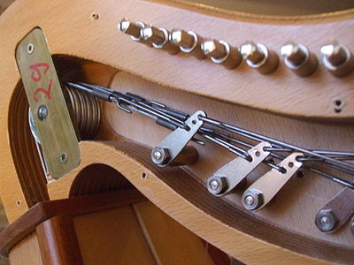
Приводятся эксцентрики в действие с помощью механизма педалей двойного действия:
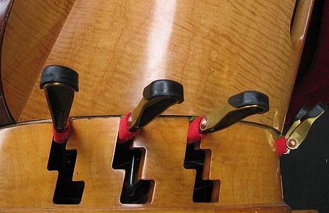

В соответствии с семью названиями струн, в пьедестал арфы вделаны семь подвижных педалей, носящих одинаковые с ними названия.

Четыре педали (Ми, Фа, Соль и Ля) вделаны в пьедестал с правой стороны и управляются с правой ногой, а три другие (Си, До и Ре) управляются левой ногой.

Каждая педаль связана с вышеописанными эксцентриками таким образом, что педаль Фа приводит в движение эксцентрики, перестраивающие (во всех октавах ) только струны Фа, педаль Си---эксцентрики, перестраивающие (во всех же октавах) только струны Си и т. д.
Играют на арфе четырьмя пальцами руки (мизинцы не используются).
Из видов пальцевой техники применяются: а) мелкая, гаммообразная техника.
б) арпеджиообразная техника. в) крупная аккордовая техника в виде шести,-семи- и восьмиголосных аккордов. Они играются, как правило, арпеджиато.

Glissando---------наиболее эффектный приём игры на арфе.
К тонким эффектам арфы относятся флажолеты, которые извлекаются путём лёгкого прикосновения руки к середине струны с одновременным отщипыванием струны. Вопрос: на каких инструментах возможно применение флажолетов? (перечислить)
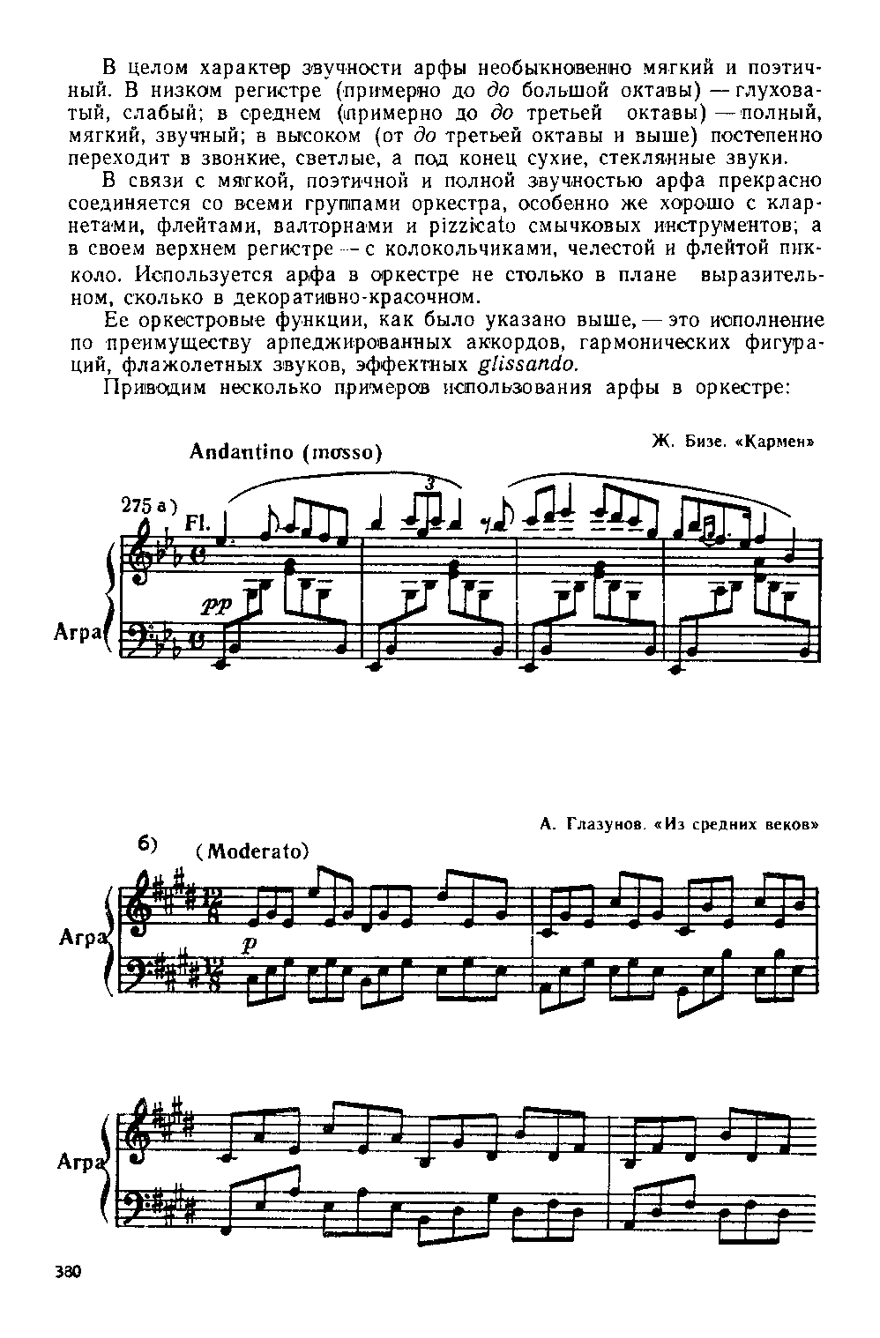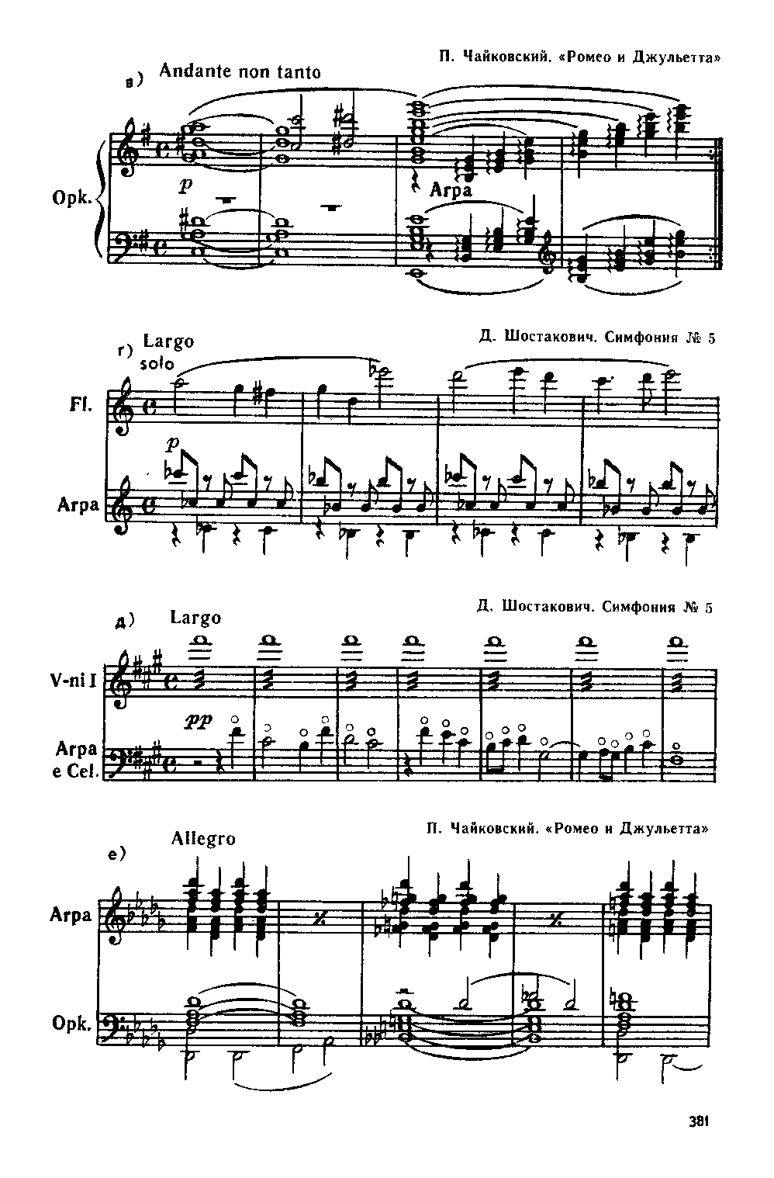Просмотрите примеры и вспомните другие , известные вам образцы применения арфы в оркестре.
Арфа относится к древнейшим музыкальным инструментам. Наиболее ранние древнеегипетские изображения арфы датируются примерно 2400 год до н. э . Древнеегипетская арфа: 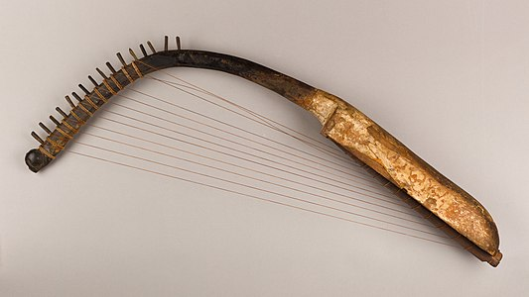

]
- Андская (индейская, перуанская) арфа — крупный инструмент с большим объёмом резонаторной деки, что придаёт особую сочность звучанию басового регистра. Имеет распространение среди индейских народов Анд;
- Валлийская арфа — арфа с тремя рядами струн.
- Ирландская арфа, также кельтская арфа — наколенная арфа, небольшой по размеру инструмент .
- Педальная арфа — строй меняется при нажатии педалей. Является классической арфой, предназначенной для профессиональных исполнителей.
- Электроарфа — разновидность педальной арфы, оборудованная электронными звукоснимателями.

ЗАДАНИЕ: 1)выучить конспект и прочитать главу 22 из учебника Н.Зряковского "Общий курс инструментоведения" (стр. 375-380) Изучить устройство, внешний вид арфы, а также разобраться в приёмах звукоизвлечения на инструменте. 2) Слушать : Г.Ф. Гендель. Концерт для арфы с оркестром №6 Си-бемоль мажор, соч. 4, HWV 294 https://www.youtube.com/watch?v=0YMQTBD64oA
Литература: Н. Зряковский, " Общий курс инструментоведения" , глава 22, стр. 375-380

